Осторожно клещи: памятка для детей и родителей

«Волков бояться – в лес не ходить!» Тоже хочется сказать и про клещей перед самым разгаром летнего сезона. Но уже с приходом весны этих насекомых полным-полно в лесах.

Как только наступают теплые деньки, у людей появляется желание насладиться пробуждением природы после долгих холодов. Люди выезжают на пикники за город, чтобы полной грудью подышать свежим воздухом. Мало кто задумывается, но это самый опасный период, поскольку риск быть укушенным клещом – максимальный.
Эти насекомые чаще всего обитают на ветках небольших кустарников или траве. Но не на деревьях! Как только приближается «жертва», он вытягивает лапки и цепляется. Полдела сделано. Далее он пробирается к открытому незащищенному участку тела.
Укус почувствовать сложно, потому что слюна действует как обезболивающее.
Затем со слюной зараженного клеща в организм «жертвы» попадает вирус клещевого энцефалита. Иногда и спирохеты, вирус, вызывающий клещевой боррелиоз.

Как себя обезопасить?
Главное не допустить присасывания. Старайтесь подобрать такую одежду, чтобы он не мог попасть под нее. Одежда должна плотно прилегать к телу. Каждые 1,5 часа осматривайте вещи и открытые участки тела.
Меры предосторожности:
1. Максимально прикрываем ноги.
2. Ломая ветки, вы стряхиваете этих насекомых на себя.
3. Без необходимости не залезайте в труднопроходимые места, где загущена растительность.
4. Штаны заправляйте в носки.
5. Длинные волосы заплетите или вовсе спрячьте под головной убор.
6. Вернувшись домой, тщательно осмотрите и стряхните всю одежду.
7. Осмотрите все части тела.
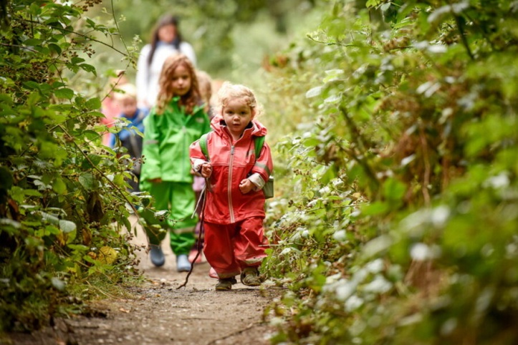
8. Расчешите волосы расческой с мелкими зубцами.
Как его удалить?
Если у вас нет практики по удалению, то лучше не пробовать, а обратиться в ближайшую больницу.
1. Тельце клеща обрабатываем маслом, и ждем минут 20.
2. Готовим петлю из толстой нитки и затягиваем ее у основания хоботка.
3. Раскачиваем клеща и растягиваем концы петли в разные стороны. Аккуратно вытягиваем.
Можно воспользоваться другим способом: зажимаем пинцетом или кусочком бинта в руках тельце насекомого ближе к хоботку. Проворачиваем вокруг оси и аккуратно выкручиваем.
4. Место обработать спиртом (70%), йодом или одеколоном.
5. Случается иногда, что тело удаляют, а головка остается. В этом случае необходимо обработать место йодом и вытащить как занозу, но лучше обратиться к врачу.
6. Обязательно весь изъятый материал сложить в банку и отправить в лабораторию, для определения заражен клещ или нет.
7. Никогда не давите его пальцами. Если насекомое заражено, то через слизистую носа или глаз вирус может попасть в организм. Лучше сжечь его или облить кипятком.
8. Обязательно тщательно промыть руки.
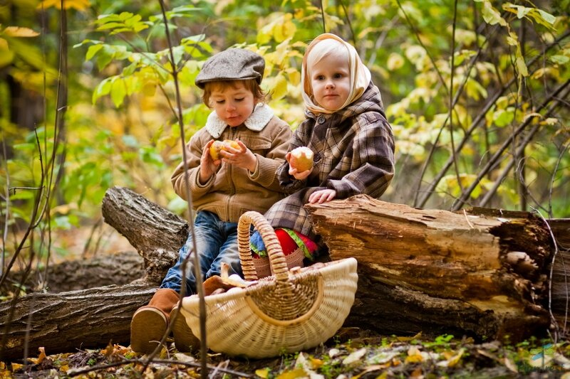

Обязательно укушенного доставить в больницу, поскольку противоклещевой иммуноглобулин – против энцефалитную вакцину срочно стоит ввести в течение этих 24 часов.

Опасность данного вируса слишком высока. Энцефалит поражает ЦНС и вызывает серьезные воспаления серого вещества в головном мозге. Боррелиоз поражает сердечно-сосудистую систему и опорно-двигательный аппарат.
Поэтому выезжая на природу, будьте внимательны и берегите себя и своё здоровье!

